上海建桥学院课程教学进度计划表

一、基本信息
课程代码 | 1020039\2020365 | 课程名称 | 日语专业技能训练
课程学分 | 2 | 总学时 | 32
授课教师 | 陈列玮 | 教师邮箱 | lielie5015@aliyun.com
上课班级 | 日语B21-3,4,5,6,7班 | 上课教室 | 二教103、201
答疑时间
主要教材 | 《日语专业四级考试综合辅导与强化训练》
参考资料 | 《高等院校日语专业四级考试10年真题与详解》

二、课程教学进度
周次 | 教学内容 | 教学方式 | 作业
1 | 文字、词汇、语法（1） | 讲练结合  教材与真题相结合 | 课后练习
2 | 文字、词汇、语法（2） | 讲练结合  教材与真题相结合 | 课后练习
3 | 文字、词汇、语法（3） | 讲练结合  教材与真题相结合 | 课后练习
4 | 文字、词汇、语法（4） X1测验 | 讲练结合  教材与真题相结合 | 课后练习
5 | 完型填空、完成句子（1） | 讲练结合  教材与真题相结合 | 课后练习
6 | 完型填空、完成句子（2） | 讲练结合  教材与真题相结合 | 课后练习
7 | 完型填空、完成句子（3） | 讲练结合  教材与真题相结合 | 课后练习
8 | 完型填空、完成句子（4） X2测验 | 讲练结合  教材与真题相结合 | 课后练习
9 | 阅读理解（1） | 讲练结合  教材与真题相结合 | 课后练习
10 | 阅读理解（2） | 讲练结合  教材与真题相结合 | 课后练习
11 | 阅读理解（3） | 讲练结合  教材与真题相结合 | 课后练习
12 | 作文（1） X3测验 | 讲练结合  教材与真题相结合 | 课后练习
13 | 作文（2） | 讲练结合  教材与真题相结合 | 课后练习
14 | 听力（1） | 讲练结合  教材与真题相结合 | 课后练习
15 | 听力（2） | 讲练结合  教材与真题相结合 | 课后练习
16 | 听力（3） | 讲练结合  教材与真题相结合 | 课后练习
17 | 期末考试
三、评价方式以及在总评成绩中的比例
总评构成（1+X） | 评价方式 | 占比
1 | 期终闭卷考试 | 60%
X1 | 闭卷随堂测试 | 15%
X2 | 闭卷随堂测试 | 10%
X3 | 闭卷随堂测试 | 15%

任课教师：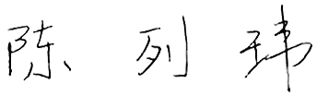 系主任审核：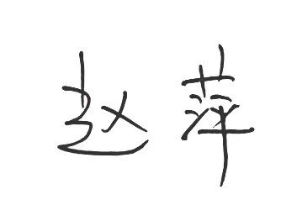

审核时间：2024年3月15日

